注意事项：
1）该系统仅支持windows操作系统和IE9及以上版本浏览器
2）每个登录账号绑定一台电脑，每个登录账号只能在一台电脑上使用。首次登录后，账号将与电脑绑定，所以首次登录时请选一台以后准备长期使用该系统的电脑。如果电脑有多个网卡，账号将只与其中的一个网卡绑定，例如笔记本电脑既有无线网卡又有有线网卡，如果首次登录时用的是有线网卡，则账号将与有线网卡绑定，以后要使用该系统就只能使用有线网卡；如果首次登录时用的是无线网卡，则账号将与无线网卡绑定，以后要使用该系统就只能使用无线网卡；使用该系统时请保证电脑只使用一个网卡连接网络。
3）请卸载电脑上的所有下载工具软件，例如迅雷等，该类软件会导致该系统下载数据不正常。

- 使用该系统前，需要对IE浏览器进行设置，首先打开IE浏览器，设置方法如下
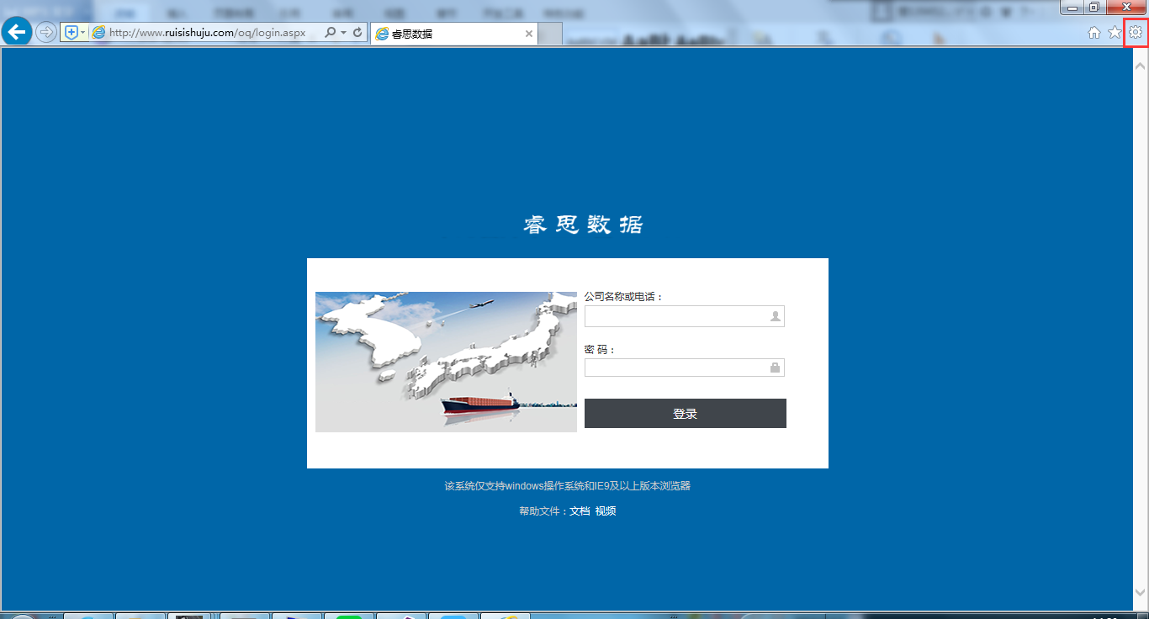
- 点击右上角红框标示处的按钮，然后点击“Internet选项（O）”，打开“Internet选项”窗口，如下图
(注：不同版本的IE浏览器打开“Internet选项”窗口的方法可能与该说明中的不一样，该说明中使用的是IE浏览器版本是Internet Explorer11，其他版本的IE浏览器打开“Internet选项”窗口的方法请自行到网上搜索)
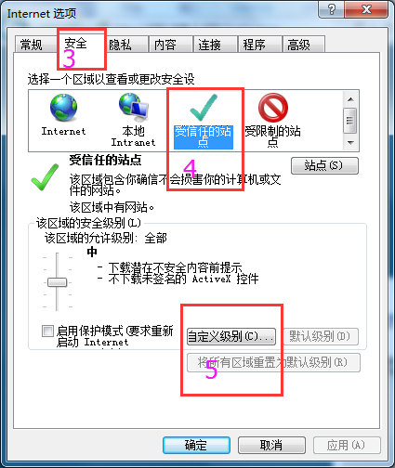
- 选择“安全”
- 选择“受信任的站点”
- 点击“自定义级别(C)...”打开如下窗口
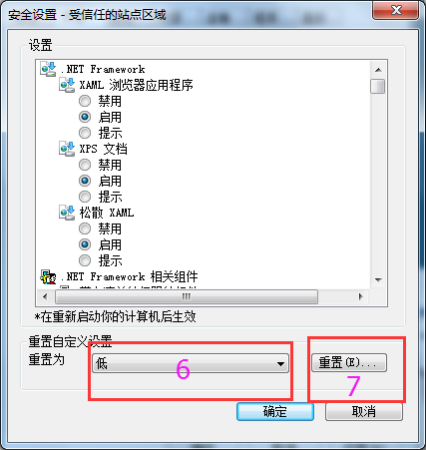
- 选择“低”
- 点击“重置”，打开如下图所示的窗口，点击“是”
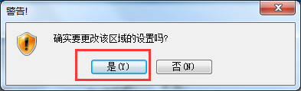

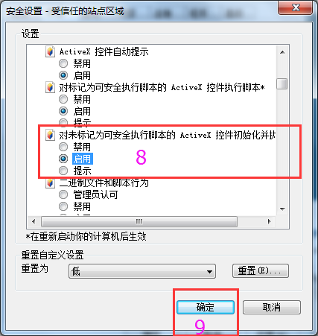
- 将“对为标记为可安全执行脚步的ActiveX控件初始化并执行脚本”设为“启用”，
- 点击“确定”
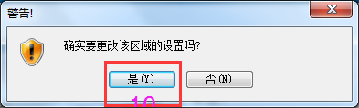
- 点击“是”
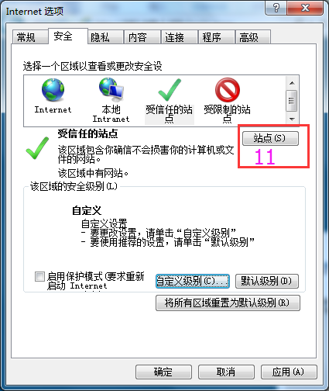
- 点击“站点”，打开如下窗口
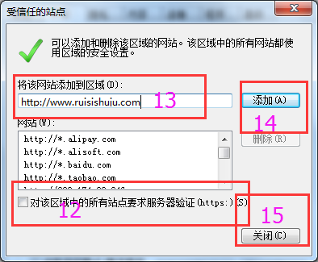
- 将“对该区域中的所有站点要求服务器验证(https:)(S)”设为不选中
- 输入http://www.ruisishuju.com
- 点击“添加”按钮
- 点击“关闭”按钮
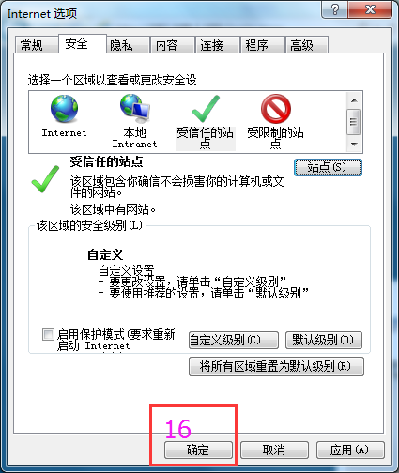
- 点击“确定”按钮
- 关闭IE浏览器后重新打开，即可正常登录系统

